**15. Решение систем линейных алгебраических уравнений методом Гаусса с выбором с выбором главного элемента по столбцам.**

Метод Гаусса с выбором главного (максимального) элемента по столбцам является одной из модификаций метода Гаусса, позволяющих уменьшить погрешность вычислений.

**Метод Гаусса с выбором главного элемента по столбцу (схема частичного выбора).**

В начале первого шага прямого хода среди коэффициентов 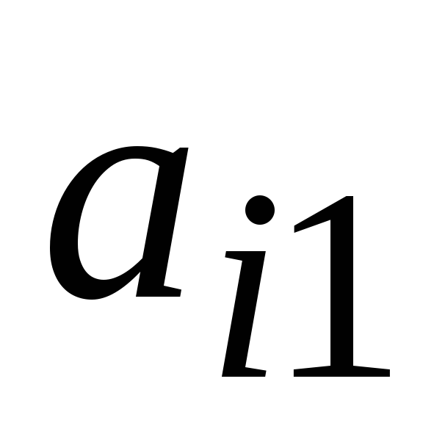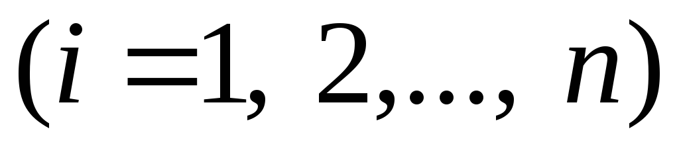при неизвестных 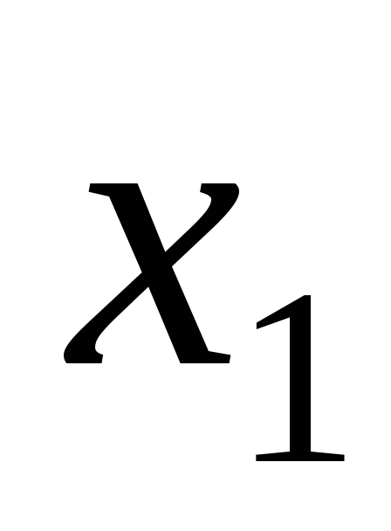 находим максимальный по модулю (предположим, 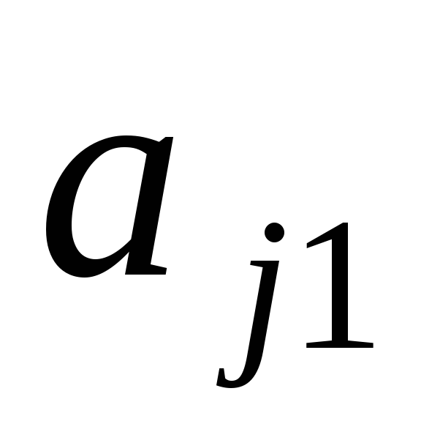). После этого в исходной системе можно произвести перестановку: первое уравнение поставить на место j-го, j-е на место первого. Далее вычисления проводят в описанной ранее последовательности.

В начале второго шага наибольший по модулю элемент выбирают среди коэффициентов 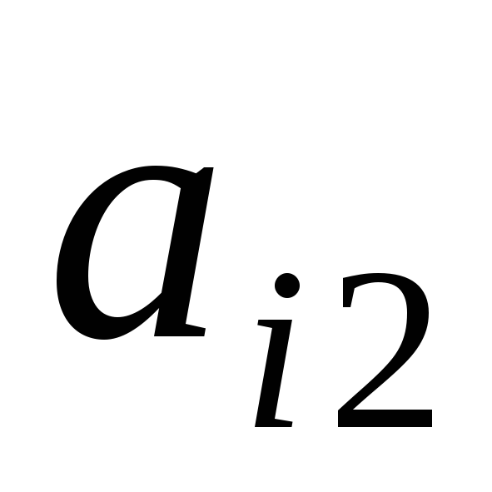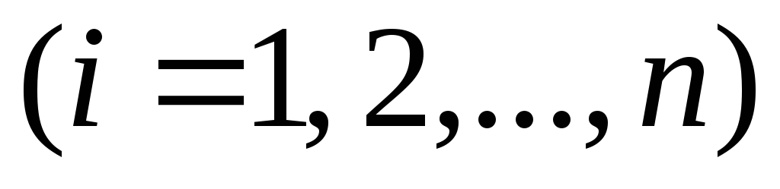при неизвестном 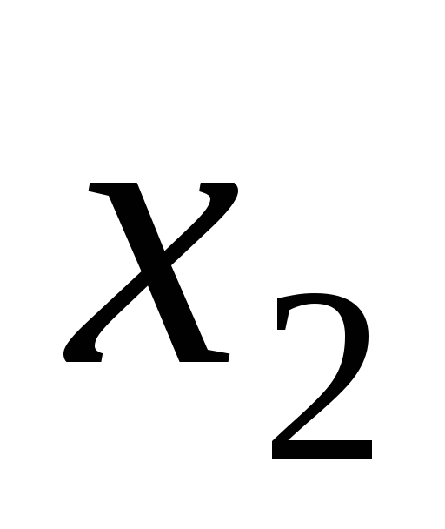, снова возможна соответствующая перестановка и исключение неизвестного , начиная с 3-го уравнения, и т. д., вплоть до последнего шага прямого хода в методе Гаусса.